

In collaborazione con **NEW CAPOSOPRANO VIAGGI**

**Hotel Club Costa Verde**



**Cefalù (PA)**

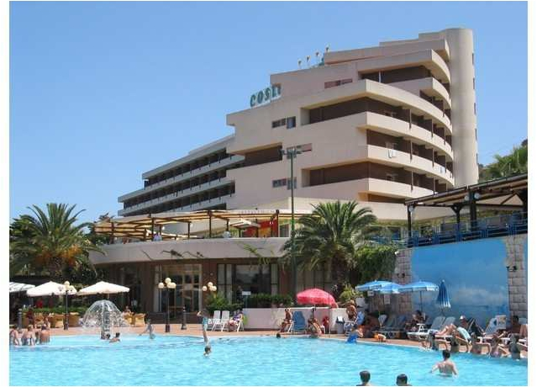

**Capodanno**

**2015**

***Validità offerta***

***30 Dicembre 2014 - 01 Gennaio 2015***

**1 NOTTE € 193,00**

**2 NOTTI € 225,00**

**I consiglieri: Alessi Giacomo , Franco Giudice**

**La Quota Comprende:**

• Trattamento di Pensione Completa

• Bevande Incluse ai pasti

• Intrattenimento e Animazione

• Gran Cenone e Veglione di S. Silvestro

• Gran Buffet di Capodanno

• Discoteca e Piano Bar

**Quote 3°/4° Letto (1 Notte):**

• Infant 0/02 anni n.c. Gratis

• 3°/4° Letto Bambini 02/12 anni n.c. € 97,00

• 3°/4° Letto Adulti € 167,00

**Quote 3°/4° Letto (2 Notti):**

• Infant 0/02 anni n.c. Gratis

• 3°/4° Letto Bambini 02/12 anni n.c. € 113,00

• 3°/4° Letto Adulti € 200,00

**Supplementi:**

• Suppl. Camera Singola € 15,00 a Notte

TASSA DI SOGGIORNO DA PAGARE OVE PREVISTA

OFFERTA CON VALIDITA’ NON RETROATTIVA

**Il Presidente**

**Nicolò Catalano**